№23-41 2023（令和5）年12月26日
全保協ニュース
ホームページで、
こども家庭庁による
「こども誰でも通園制度（仮称）」説明会 動画を公開中！
〔協議員情報〕
全 国 保 育 協 議 会
TEL. 03-3581-6503 FAX. 03-3581-6509
ホームページアドレス〔 https://www.zenhokyo.gr.jp 〕

－今号の目次－

- こども誰でも通園制度（仮称）の本格実施を見据えた試行的事業実施の在り方に関する検討会（第４回）が開催される（こども家庭庁） 1
- 「こども大綱」が閣議決定される 3
- 「幼児期までのこどもの育ちに係る基本的なビジョン」が閣議決定される 4
- 「こども未来戦略」が閣議決定される 5
-----------------------------------------------------------------------------------------------------------------------------------------
◆ こども誰でも通園制度（仮称）の本格実施を見据えた試行的事業実施の在り方に関する検討会（第４回）が開催される（こども家庭庁）
令和5年12月25日、第4回となる「こども誰でも通園制度（仮称）の本格実施を見据えた試行的事業実施の在り方に関する検討会」が開催されました（第1回は全保協ニュースNo.23-27、第2回はNo.23-29、第3回はNo.23-32にて既報）。
検討会では、「こども誰でも通園制度（仮称）」の試行的事業の実施に向けて、具体的な事業実施の留意点が検討されており、第4回検討会では、「中間とりまとめ」について議論が行われました。
「中間とりまとめ（案）」では、制度の意義として、「一時預かり事業のように、①家庭において保育を受けることが一時的に困難となった乳児又は幼児、②子育てに係る保護者の負担を軽減するため、保育所等において一時的に預かることが望ましいと思われる乳児又は幼児を対象に、一時的に預かり、必要な保護を行う、いわば『保護者の立場からの必要性』に対応するものとは異なり、こどもを中心に考え、こどもの成長の観点から、『全てのこどもの育ちを応援し、こどもの良質な成育環境を整備する』ことを目的としているものである」としています。
そのうえで、「こどもの成長の観点からの意義」、「保護者のとっての意義」、「保育者にとっての制度の意義」、「現行の各制度と比較した場合の意義」を整理するとともに、「人口減少社会における保育所等の多機能化の観点」について下記のとおり整理しています。
（下線、全保協事務局）
【人口減少社会における保育所等の多機能化の観点】
- 人口減少社会が到来する中で、保育所等を取り巻く環境も大きく変化している。保育ニーズへの対応は今後も重要であるが、一方で、人口減少社会における保育所等の在り方も考えておくことが必要である。
- 地域の中で、こどもが集まる場は賑わいの中心になり得る点で、地域の活力の源である。保育の場は、保育の必要性のあるこどもに対して保育を行う場であるが、保育の必要性のあるこどもだけではなく地域に暮らす全てのこども達の育ちの拠点として取組を広げている園も多い。人口減少が進む今後は、保育所等は、より一層、地域の子育て家庭のよりどころとして、地域のこどもの育ちの拠点になっていくことが期待される。
- このことは、令和3年の「地域における保育所・保育士等の在り方に関する検討会」においても「保育所等の多機能化」という方向性が示されており、こども家庭庁でも、保育所と児童発達支援事業所等とのインクルーシブ保育の推進や、地域子育て相談機関（いわゆる「かかりつけ相談機関」）の創設、保育所等における子ども食堂の取組など、「保育所等の多機能化」に資する様々な施策が進められている。
- こども誰でも通園制度も、保育所等の多機能化の大きな柱の一つとして位置付けられる。
また、これまで議論が行われてきた内容に加え、＜今後の留意点や検討事項＞として、「こども・子育て支援等分科会」で本会村松幹子副会長（全国保育士会会長）から発言した「0～2歳児の年齢ごとの関わり方と留意点について、保育所保育指針等の記載も踏まえた内容となるよう検討すべき」などが記載されています。
そのほか、試行的事業の留意点として、事業実施の方法や障害のあるこどもへの対応、要支援家庭への対応上の留意点が整理されるとともに、「制度の本格実施に向けてさらに整理が必要な事項」として、下記事項に言及しています。
【制度の本格実施に向けてさらに整理が必要な事項】
- 保育者のやりがいや緊張感にも留意した検証
- こども誰でも通園制度において求められる専門性、人員配置
- 一時預かり事業との関係
- 利用者の利用可能枠
- 年齢ごとの関わり方の特徴と留意点
- 施設・事業類型ごとの事業実施イメージ
- キャンセル料の取扱い
- 高リスク家庭の利用における支援
- 障害のあるこどもを受け入れる体制の整備
この「中間とりまとめ」をもって本検討会の目的は果たしたとしつつ、こども家庭庁は、令和5年度内に、こども誰でも通園制度に関する最新の検討状況を本検討会に報告し、必要に応じて「中間とりまとめ」に修正を行うこととされました（これをもって「取りまとめ」とされます）。
また、「こども誰でも通園制度の検討に当たっては、特に現場の意見を丁寧に伺いながら検討していくことが重要であることから、こども家庭庁は、引き続き、学識経験者、保育所・認定こども園・幼稚園などの関係事業者、地方公共団体との意見交換や議論を重ねながら検討していくべきである」と締めくくられています。
なお、当日の資料として、「中間とりまとめ（案）」のほか、「試行的事業の実施要綱案概要」が示されており、「実施主体」や「実施方法」、「設備基準及び保育の内容」、「職員の配置」、「保護者負担」、「FAQ」などの案が示されています。
詳細はこども家庭庁ホームページをご参照ください。
こども家庭庁 ＞ ホーム ＞ 会議 ＞ こども誰でも通園制度（仮称）の本格実施を見据えた試行的事業実施の在り方に関する検討会
https://www.cfa.go.jp/councils/daredemotsuuen/

◆ 「こども大綱」が閣議決定される
令和5年12月22日、「こども大綱」が閣議決定されました。
「こども大綱」は、「全保協ニュースNo.23-30」で既報のとおり、こども基本法第9条1項により政府において定めることとされており、これまで別々に作成・推進されてきた「少子化社会対策大綱」「子供・若者育成支援推進大綱」「子供の貧困対策に関する大綱」を一つに束ね、こども施策に関する基本的な方針や重要事項等を一元的に定めるものです。
こども大綱は、こども基本法に基づき、こども政策を総合的に推進するため、政府全体でこども施策の基本的な方針等を定めています。今後、「こども大綱」に基づき、こども家庭庁のリーダーシップのもと、政府全体のこども施策が推進されていきます。
「こども大綱」の閣議決定を受け、加藤鮎子こども政策担当大臣のメッセージがこども家庭庁ホームページに掲載されました。
そのメッセージのなかにもありますが、「こども大綱」のもとで具体的に進める施策については、今後毎年「こどもまんなか実行計画」が策定され、骨太の方針や各省庁の概算要求などに反映されます。
詳細はこども家庭庁ホームページをご参照ください。
こども家庭庁 ＞ ホーム ＞ 政策 ＞ こども大綱の推進
https://www.cfa.go.jp/policies/kodomo-taikou/

◆ 「幼児期までのこどもの育ちに係る基本的なビジョン」が閣議決定される
令和5年12月22日、「幼児期までのこどもの育ちに係る基本的なビジョン（はじめの100か月の育ちビジョン）」が閣議決定されました。
「幼児期までのこどもの育ちに係る基本的なビジョン」は、昨年度開催された「『就学前のこどもの育ちにかかる基本的な指針』に関する有識者懇談会」において令和5年3月30日に取りまとめられた、「『就学前のこどもの育ちに係る基本的な指針』に関する有識者懇談会 報告～基本的な指針（仮称）の策定に向けた論点整理」に基づき、こども家庭審議会のもとに設置された「幼児期までのこどもの育ち部会」で議論が行われてきました。
今後、このビジョンを全ての人と共有し、全てのこどもの誕生前から幼児期までの「はじめの100か月」から生涯にわたるウェルビーイングの向上をめざし、「こどもまんなか実行計画」の施策への反映などが行われていきます。
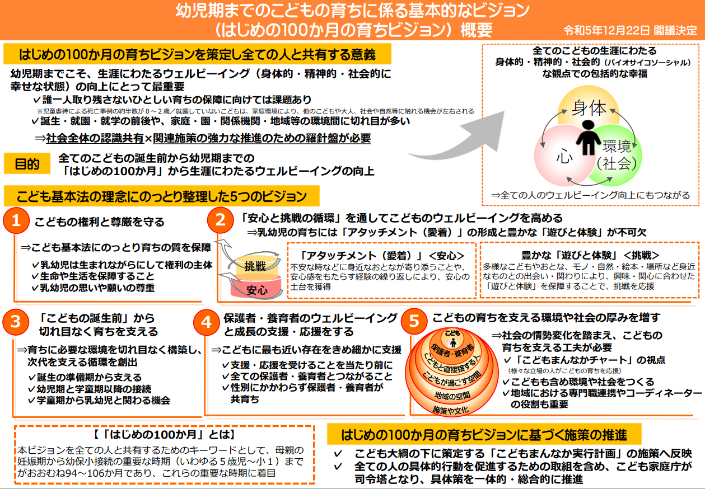
詳細はこども家庭庁ホームページをご参照ください。
こども家庭庁 ＞ ホーム ＞ 政策 ＞幼児期までのこどもの育ちに係る基本的なビジョン
https://www.cfa.go.jp/policies/kodomo_sodachi/
◆ 「こども未来戦略」が閣議決定される
「全保協ニュースNo.23-40」で既報のとおり、令和5年12月22日、「こども未来戦略」が閣議決定され、4・5歳児の職員配置基準の改善や保育士等の処遇改善、「こども誰でも通園制度（仮称）」の創設など、令和6年度予算案に反映されています。
「こども未来戦略」の決定にあわせ、こども家庭庁ホームページでは、「こども未来戦略リーフレット」（A3判・両面）が公開されています。
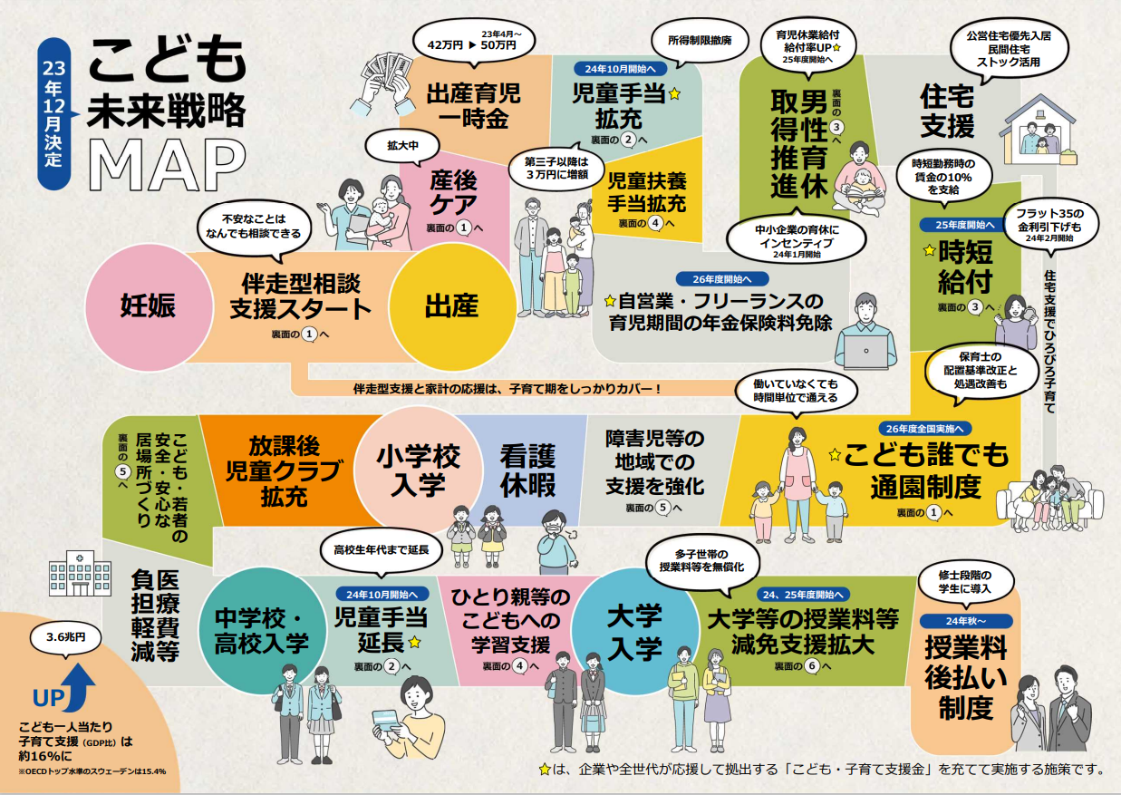
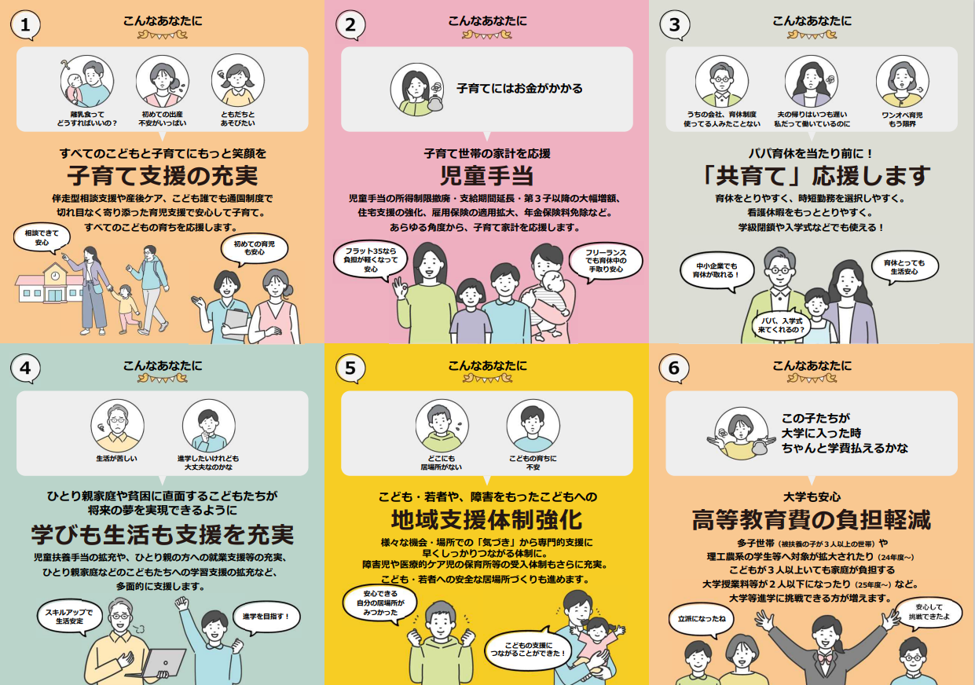
詳細はこども家庭庁ホームページをご参照ください。
こども家庭庁 ＞ ホーム ＞ 資料 ＞ こども未来戦略（リーフレット等）
https://www.cfa.go.jp/resources/kodomo-mirai/

